

**MINISTERUL EDUCAȚIEI, CULTURII ȘI CERCETĂRII**

**AL REPUBLICII MOLDOVA**

**Universitatea Tehnică a Moldovei**

**Facultatea Calculatoare, Informatică şi Microelectronică**

**Departamentul Informatică şi Ingineria Sistemelor**

Chistol Maxim

Gr.IA-233

**Raport**

**pentru lucrarea de laborator Nr.1**

***la cursul de “Grafica pe Calculator”***

Verificat:

**Mariana Osovschi,** *Lector Universitar,*

Facultatea FCIM,

**Chișinău – 2024**

**Tema:** Studierea primitivelor grafice simple 2D

**Scopul lucrării:** Obținerea cunoștințelor practice în sinteza scenelor grafice 2D statice, utilizând primitivele grafice simple a bibliotecii p5.js.

**Sarcina lucrării:**

1. Elaborați un program pentru sinteza unei scene 2D statice utilizând cel puțin 6 primitive grafice de diferite cum ar fi - arc(), ellipse(), circle(), line(), point(), quad(), rect(), square(), triangle(), primitivele trebuie să fie cu diferite atribute, lucrarea trebuie semnată (numele prenumele grupa) în colțul dreapta jos a ecranului.

2. Elaborați un program care creează personajul conform variantei indicate de profesor. Variantele sunt indicate în tabelul 1.2. Pentru crearea acestei imagini pe pași puteți consulta pagina https://ja-rastu.ru/raskraski/uroki/1079-poshagovoerisovanie-zhivotnyh-iz-geometricheskih-figur.html

**Programul:**

function setup() {

createCanvas(800, 400);

}

// super mario !!!

function draw() {

background(135,206,250);

strokeWeight(0)

fill(0,126,0);

rect(0, 350, 800, 55)

strokeWeight(2)

// desenarea elementelor pe scena

//decoratia 1

strokeWeight(0);

ellipse(90,300,50,30);

ellipse(90,320,70,40);

ellipse(90,340,90,50);

//decoratia 2

ellipse(587,300,50,30);

ellipse(587,320,70,37);

ellipse(587,340,90,50);

strokeWeight(2)

//norii

strokeWeight(0);

fill(255,255,255);

//norul mare

ellipse(70,80,60,40);

ellipse(70,100,100,50);

ellipse(70,115,60,40);

//norii mici

ellipse(170,80,50,30);

ellipse(190,180,50,30);

ellipse(160,270,60,40);

ellipse(370,80,50,30);

ellipse(300,250,50,30);

ellipse(470,80,60,40);

ellipse(530,180,50,30);

ellipse(500,270,50,30);

ellipse(700,200,60,40);

strokeWeight(2);

//dicoratia

fill(202,129,2);

rect(200, 130, 55, 55, 5, 5, 5, 5);

rect(258, 130, 55, 55, 5, 5, 5, 5);

rect(370, 130, 55, 55, 5, 5, 5, 5);

fill(4,187,4);

rect(350, 295, 45, 55, 5, 5, 5, 5);

rect(345, 290, 55, 25, 5, 5, 5, 5);

rect(650, 295, 45, 55, 5, 5, 5, 5);

rect(645, 280, 55, 25, 5, 5, 5, 5);

//mario

fill(255,0,0);

rect(90,270,40,10,5,5,5,5);

fill(248,182,15,);

rect(95,280,30,15,5,5,5,5);

fill(7,7,162);

rect(90,296,40,30,7,7,7,7);

rect(113,320,8,30,7,7,0,0);

rect(100,320,8,30,7,7,0,0);

fill(247,0,0);

rect(105,300,35,6,7,7,7,7);

strokeWeight(4)

point(120,285);

//soarle si mn

strokeWeight(0);

fill(245,238,1);

circle(715,80,110);

ellipse(300,290,30,30);

ellipse(260,300,30,30);

ellipse(220,300,30,30);

ellipse(340,270,30,30);

ellipse(380,260,30,30);

ellipse(420,280,30,30);

ellipse(460,300,30,30);

ellipse(500,300,30,30);

ellipse(540,300,30,30);

fill(39,197,39);

fill(128, 0, 0);

strokeWeight(2);

square(520,320,30);

strokeWeight(5);

fill(0);

arc(530, 327+ 20 / 9, 20 / 6, 20 / 10, 0, PI);

strokeWeight(2);

fill(170,0,219);

rect(527,339,10,5);

strokeWeight(20)

line(10,10,10,390);

line(10,390,790,390);

line(10,10,790,10);

line(790,390,790,10);

strokeWeight(2);

fill(232,255,20);

triangle(314,185,340,130,370,185);

}

**Captura de ecran:**

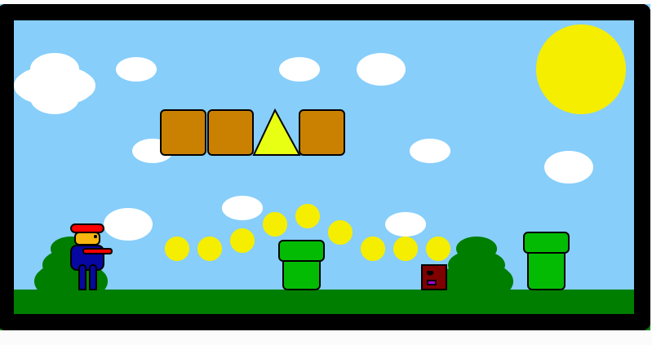

**Concluzie:**

**Scopul principal al acestei lucrări a fost să acumuleze competențe practice în sinteza de scene grafice 2D statice, concentrându-se în special pe utilizarea de primitive grafice simple furnizate de biblioteca p5.js.**

**Prin procesul de învățare și aplicare a acestor cunoștințe, am dezvoltat o înțelegere profundă a modului în care se pot realiza imagini grafice captivante și expresive într-un mediu web, folosind p5.js.**

**În timpul cercetării, am explorat diverse aspecte ale bibliotecii p5.js, cum ar fi desenarea de forme geometrice, manipularea culorilor, gestionarea evenimentelor și realizarea de animații simple.**

**Prin intermediul experimentării practice și implementării proiectelor, am dobândit abilități practice în utilizarea acestor funcționalități pentru a crea efecte vizuale complexe și pentru a transmite mesaje artistice.**

**Pe parcursul elaborării acestei lucrări, am constatat că p5.js oferă o abordare accesibilă și intuitivă pentru cei care doresc să-și îmbunătățească competențele în sinteza grafică 2D.**

**Cu ajutorul acestei biblioteci, am putut crea cu ușurință scene grafice statice și am avut ocazia să experimentez cu diverse concepte artistice. Prin intermediul acestui proiect, nu numai că am acumulat cunoștințe teoretice, ci am și dezvoltat o înțelegere practică a procesului creativ în domeniul sintezei grafice 2D.**

**Această experiență m-a dotat cu abilitățile esențiale pentru a aborda proiecte viitoare în domeniul dezvoltării grafice și pentru a continua explorarea posibilităților oferite de p5.js în contextul creației artistice digitale.**